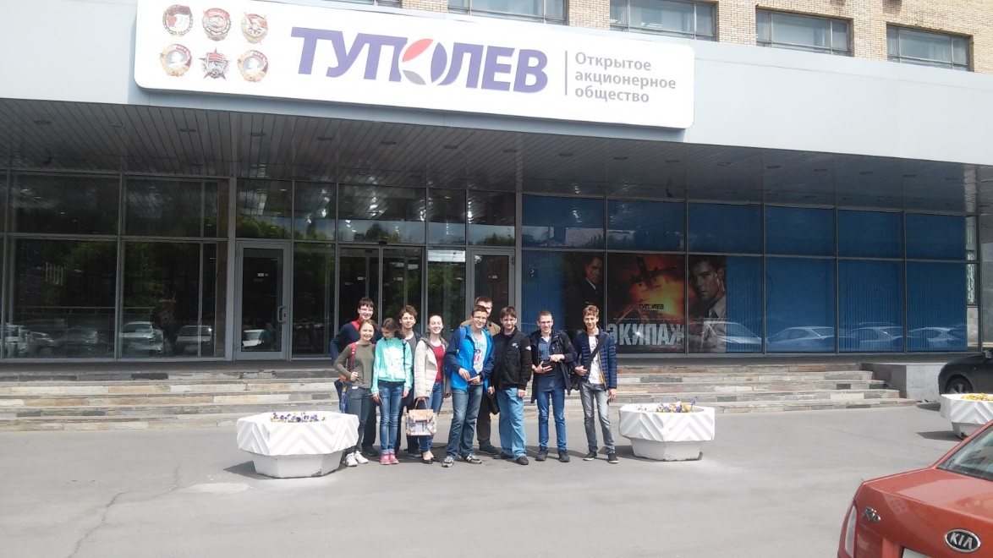
ПАО «Туполев»
ПАО «Туполев» – крупнейший разработчик авиационной техники, занимающийся проектированием, производством и испытаниями летательных аппаратов различного назначения, созданием и внедрением новых технологий для их производства, обеспечением эксплуатации и послепродажного обслуживания самолетов, подготовкой экипажей в учебном центре. Сегодня ПАО «Туполев» является ведущим российским предприятием в области проектирования и послепродажного сопровождения магистральных пассажирских самолетов, тяжелых ударных самолетов ВВС и самолетов специального назначения. В настоящее время серийно выпускаются самолеты семейств Ту-204/214 различных модификаций. В стадии производства находится проект глубокой модернизации самолетов Ту-204, Ту-204СМ, вобравших в себя лучшие технические решения и передовые технологии. Компания открыта для плодотворного сотрудничества как с российскими предприятиями, так и с зарубежными партнерами.
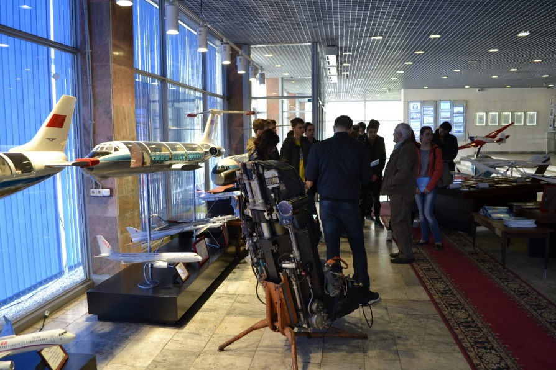
ПАО «Туполев» открывает двери в свой музей авиационной техники, в котором хранится вся история предприятия, начиная с особого конструкторского бюро и до наших дней. Экскурсия занимает примерно 1,5 часа, включает в себя знакомство с историей предприятия, показ опытных образцов продукции и беседу с сотрудниками предприятия по вопросам целевого поступления.

